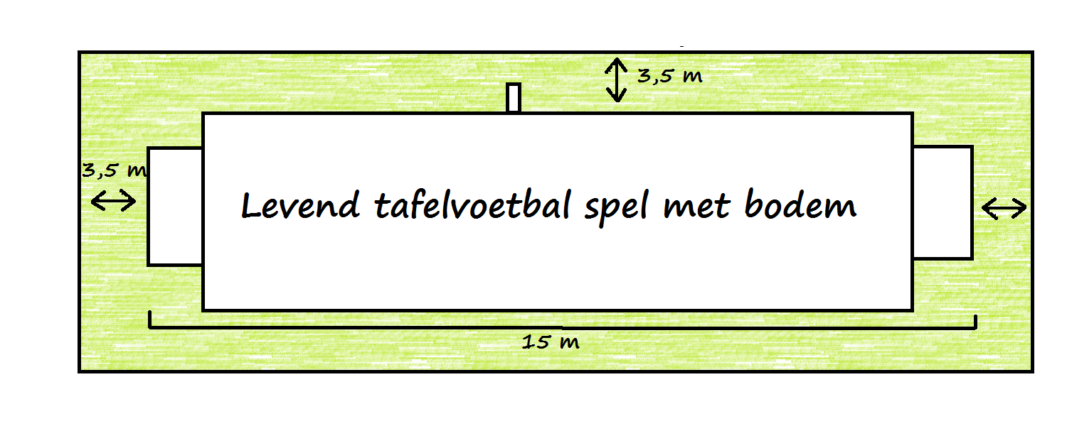
Levend tafelvoetbal met bodem

Artikel 1: Plaatsing
- Het levend tafelvoetbal spel met bodem heeft een afmeting van 6 x 15 x 3,5. Ook zit er aan de zijkant een luchtslurf van 2 meter.
- Rondom de attractie dient 3,5 meter vrije ruimte te zijn.
- De attractie mag alleen worden geplaatst op een harde en vlakke ondergrond en moet goed kunnen worden verankerd aan de grond of aan de omgeving.
- De plaats waar het gehuurde moet komen te staan moet toegankelijk zijn voor een palletwagen, vanaf het punt waar onze 3,5 ton bus geparkeerd komt te staan. Dit moet een verharde toegangsweg zijn die vlak en overal minstens 1,5 m breed is. Ook moet de weg tot de locatie bereikbaar zijn voor een onze bestelbussen. Denk ook aan wegafzettingen en een goed bereikbare laad, los en parkeerplek.
- De attractie kan alleen worden opgezet en afgebroken in droog weer. Door het extra gewicht van de regen kan het zijn dat de attractie niet meer met mankracht kan worden opgeruimd.
- Voor op- en afbouw hebben wij 2 tot 3 personen hulp nodig.
- De blazer van de stormbaan trekt 220 Volt - 7,3 Ampère, 1.500 watt.

Artikel 2: Vereiste Stroom voorzieningen
- De blazer van het springkussen trekt 220 Volt - 7,3 Ampère, 1.500 watt (advies: Gebruik een vrije stroomgroep)

Tips, advies en overige belangrijke informatie
- De attractie weegt 400 kg!
- In de directe omgeving van de attractie mogen geen breekbare zaken staan, zoals glazen, ruiten of kwetsbare elektronische apparatuur in verband met de rond vliegende bal.
- Het spel moet altijd onder begeleiding gebruikt worden onder begeleiding van Happy Rent of door iemand van 18 jaar of ouder in het bezit van een schaar.
- De attractie mag niet worden gebruikt bij windkracht 5 bft of harder.
- Het gebruik van eten, drinken, schoenen, sieraden, scherpe of hete voorwerpen is niet toegestaan.
- Het PVC en de blower zijn regenbestendig.
- Bij de attractie zit standaard geen verlichting. Het spel mag alleen overdag of ‘s nachts gebruikt worden met voldoende verlichting.
- De attractie dient droog en schoon te zijn tijdens het afbouwen, anders kunnen er schoonmaakkosten in rekening worden gebracht.

- Voldoet de locatie niet aan een van deze eisen? Neem dan even contact op met onze klantenservice om te overleggen of het toch mogelijk is om deze attactie te gebruiken op uw feest.

